Sponsorcontract seizoen 2021-2022
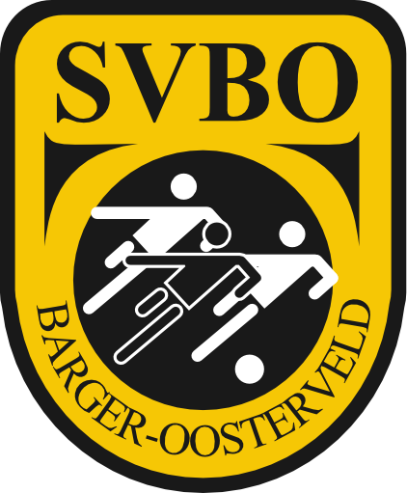  Met passie hogerop!  vv SVBO  Parkstraat 1  7826 EA Emmen  Telefoon:  André Mulder : 06 52665157  Frans Jansen : 06 25016668  E-mail : sponsoring@vvsvbo.nl  Website : www.vvsvbo.nl |  | Sponsor  Bedrijf :  T.a.v. :  Adres :  Postcode :  Plaats :  Telefoon :  E-mail :  Web :
Gewenst  Onderdeel  aankruisen | Type Sponsoring |  |  | Bedrag excl. BTW  per seizoen of per keer | Bedrag
 | Goudsponsor |  | Inhoud pakket z.o.z. | € 1.750,-
 | Zilversponsor |  | Inhoud pakket z.o.z. | € 1.250,-
 | Bronssponsor |  | Inhoud pakket z.o.z. | € 750,-
Maatwerkpakket (bedragen per seizoen):
 | Reclamebord  (looptijd contract 3 jaar) |  | Eenzijdig Tweezijdig  Bedrukt Bedrukt | Belettering (eenmalig)  Eenzijdig Tweezijdig
 | 250 cm Hoofdveld 60 cm |  | € 215,- € 300,- | € 100,- € 200,-
 | 500 cm Hoofdveld 60 cm |  | € 295,- € 500,- | € 180,- € 360,-
 | 1000cm Hoofdveld 60 cm |  | € 580,- € 750,- | € 330,- € 660,-
 | Bordhoogte 100 cm hoog |  |  | 40% toeslag
 | Advertentie nieuwsbrief  (looptijd contract 3 jaar)  4 x per jaar naar sponsors  en leden. |  | 1/16 pagina | € 135,-
 |  |  | 1/8 pagina | € 215,-
 |  |  | 1/4 pagina | € 250,-
 |  |  | 1/2 pagina | € 295,-
 |  |  | Hele pagina | € 350,-
 | Jeugdvelddoek 750 x 60 cm |  |  | € 150,- / € 90,-
 | Websponsor: bedrijfslogo |  |  | € 145,- per jaar
 | Vermelding Led TV kantine |  |  | € 100,- per jaar
 | Waardebon bij verloting |  |  | € 10,- per keer
 | Wedstrijdbal |  |  | € 100,- per keer
 | Evenementensponsoring  (Bijv. Jeugdtoernooien) |  |  | € 50,- € 100,-  € 150,- € 250,-
 | Advertentie programmaboekje |  |  | Van € 50,-/€ 250,-
 |  |  |  | Totaal excl. BTW

Sponsorcontracten
Goudsponsor | Zilversponsor | Bronssponsor
Reclamebord 10 meter | Reclamebord 5 meter | Reclamebord 5 meter
Advertentie in nieuwsbrief | Advertentie in nieuwsbrief | Advertentie in nieuwsbrief
Toegangskaarten: 6 stuks | Toegangskaarten: 4 stuks | Toegangskaarten: 2 stuks
Tribuneplaatsen:  gele stoeltjes | Tribuneplaatsen:  gele stoeltjes | Tribuneplaatsen:  gele stoeltjes
Vermelding op website SVBO | Vermelding op website SVBO | Vermelding op website SVBO
Bordje Sponsorzuil | Bordje Sponsorzuil
Wedstrijdsponsor | Wedstrijdsponsor
Reclamebordje bestuurskamer/sponsorruimte
Wijzigingen van het bord zijn voor rekening van de sponsor.  Het reclamebord wordt geplaatst langs het hoofdveld van SVBO. | Wijzigingen van het bord zijn voor rekening van de sponsor.  Het reclamebord wordt geplaatst langs het hoofdveld van SVBO. | Wijzigingen van het bord zijn voor rekening van de sponsor.  Het reclamebord wordt geplaatst langs het hoofdveld van SVBO.
Toelichting / Bijzonderheden:

Het contract zal na het verstrijken van de overeengekomen periode stilzwijgend worden verlengd. Opzeggen van het contract kan alleen schriftelijk en dient 3 maanden voor het verstrijken van het contract in het bezit te zijn van de Stichting Vrienden van SVBO.

Getekend te Emmen, dd…………………….

Sponsor : ……………………………………… Vrienden van SVBO: ………………………………………
……………………………………… ………………………………………

